Приложение № 10

Родительское собрание

«Детство – это игра, игра – это детство»

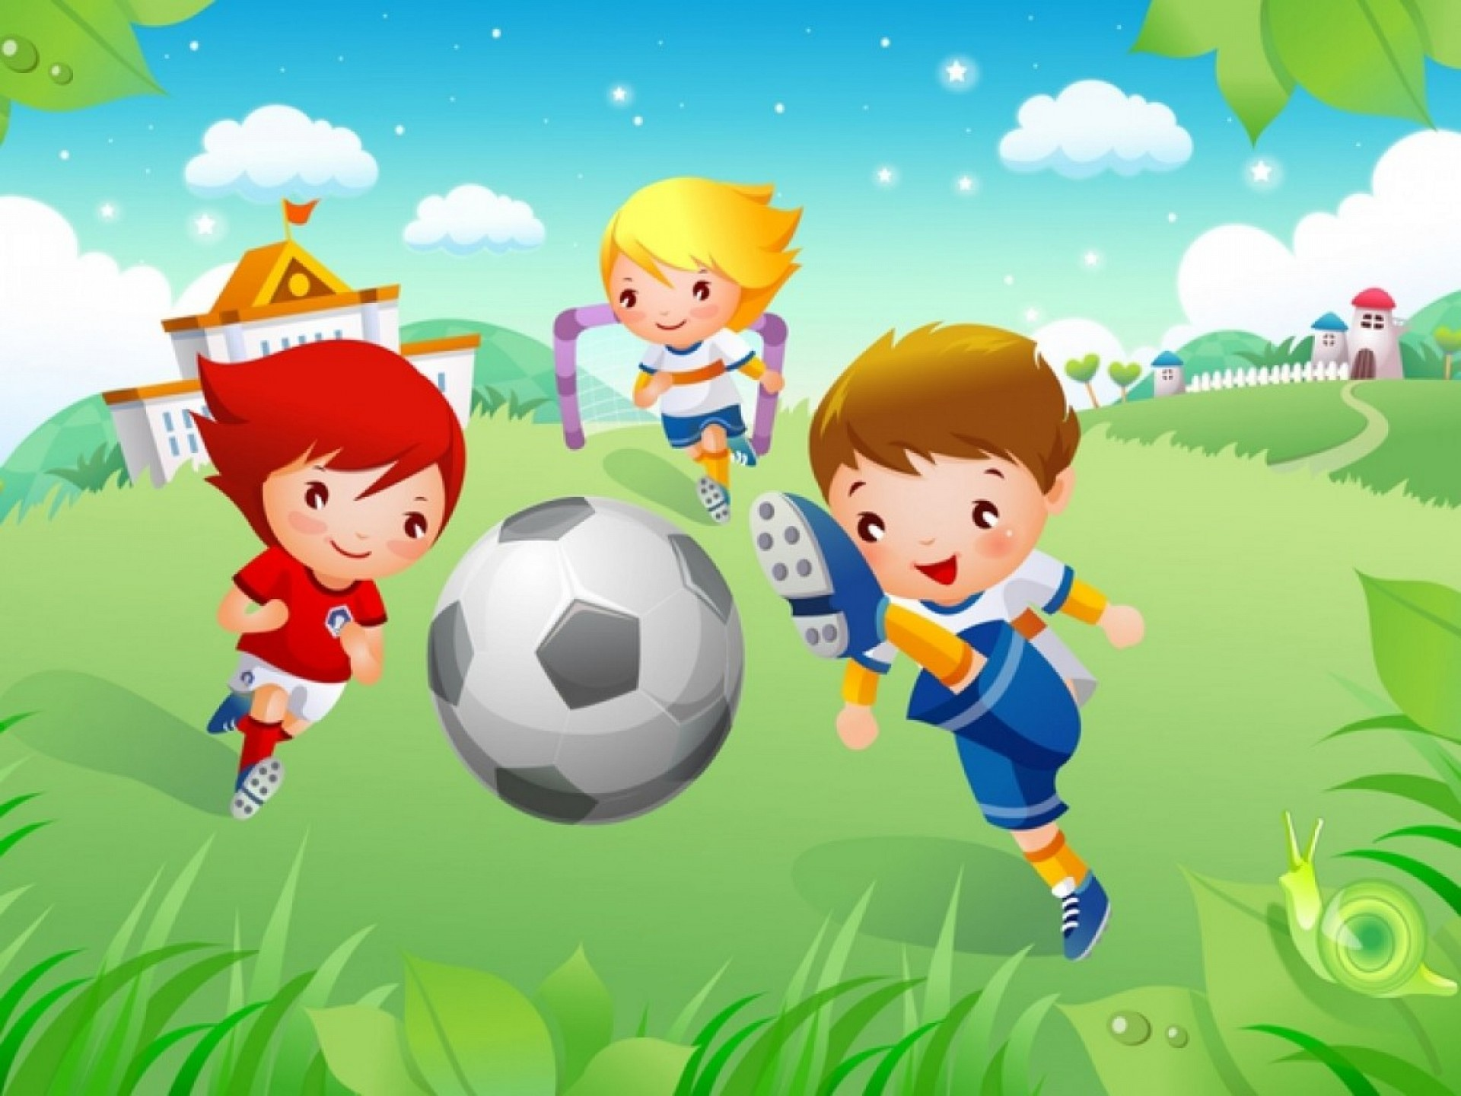

Подготовила и провела:
воспитатель
Гаврилова Ольга Анатольевна

Родительское собрание на тему: « Игра – это детство, детство – это игра»

Цель: показать значение игры в жизни дошкольника, ее воспитательные и развивающие функции, обсудить вопрос о полезных и вредных игрушках, раскрыть значение совместной игровой деятельности (режиссерская игра).

Оборудование: набивной мяч, ручки и планшеты, мусорная корзина

Ход собрания:
- Ритуал приветствия « Никто не знает, что я …»
Ведущий предлагает родителям рассказать немного о себе, своих увлечениях, интересах.

2. Сообщение темы собрания « Детство – это игра, игра – это детство »

3. Упражнение «Ассоциации»
Ведущий предлагает подобрать ассоциации к слову «игра». Говорит начало фразы: «Игра – это…» и бросает мяч каждому участнику (варианты ассоциаций: смех, радость, детство, друзья, развитие и т.д.) Одобряет каждое высказывание и подводит итог: игра – самая любимая и естественная деятельность дошкольника.

4. Информационный блок
а) информация « Значение игры в жизни дошкольника »
Когда одного ученого спросили: «Что вы станете делать, если начнется конец света?», - он ответил: «Играть». Заметьте: не плакать, не спасаться, не молиться, а играть! Да, взрослое человечество играет. Самозабвенно и азартно на стадионах, в компьютер, на сценах, в конференц-залах и казино. Взрослые играют в политику, в деньги, играют словами и обещаниями. Как говорят, разница между взрослым и ребенком – в цене игрушек.
А как играют наши дети? Раньше дети играли круглый год, с утра до позднего вечера, развиваясь физически, умственно, духовно, вопреки политическим, экономическим и бытовым настроениям…
К сожалению, современные дети, те, для кого игра – жизненная необходимость и условие для развития, перестают играть. Причин этого много.
Прервалась многовековая непрерывная цепь передачи игровой традиции от одного детского поколения к другому.
Изменилось само качество, сама суть детской игры: она стала какой-то невеселой, агрессивной, индивидуалистичной. Все больше примитивных игровых форм – шалостей, проказ, забав, стоящих уже на последней грани игры и все чаще переходящих в озорство и даже хулиганство.
А зачем ребенку нужна игра? (высказывания родителей: чтобы развиваться, чтобы находить друзей, чтобы не скучать, чтобы узнавать новое и др.)
Вот что думают по этому поводу педагоги и психологи. (Озвучиваются утверждения и показываются на слайде)
- «Игра – это школа произвольного поведения» (Д.Б.Эльконин)
Заставьте ребенка стоять смирно – он не простоит и пяти минут, но если это действие включить в игровой контекст, цель с успехом будет достигнута.
- «Игра – школа морали в действии» (А.Н.Леонтьев)
Можно сколько угодно долго объяснять ребенку, что такое хорошо и что такое плохо, но лишь сказка и игра способны через эмоциональное сопереживание, через постановку себя на место другого научить его действовать и поступать в соответствии с нравственными требованиями. Исследования показали: если «недругов» включить в игровое взаимодействие, в котором они вынуждены работать сообща, заботясь, друг о друге, взаимная неприязнь значительно снизится.
- «Игра – ведущая деятельность в дошкольном возрасте»
Это деятельность, определяющая развитие интеллектуальных, физических и моральных сил ребенка.
Игра радует детей, делает их веселыми и жизнерадостными. Играя, дети много двигаются: бегают, прыгают, делают постройки. Благодаря этому они растут крепкими, сильными, ловкими. Игра развивает у дошколят сообразительность, фантазию. Играя вместе, дети приучаются дружно жить, уступать друг другу, заботиться о товарищах. Игра поможет сплотить детский коллектив, включить в активную деятельность замкнутых и застенчивых, воспитать в игре сознательную дисциплину.
Вместе с тем современная семья, да и дошкольные учреждения, нередко недооценивают ее значение, увлеченные обучением и ускорением темпов развития ребенка.
Рассмотрим это на примере предложенной вам анкеты.

б) игра в цифрах и фактах (результаты анкетирования родителей)
На вопрос: «Что вы предпочтете: поиграть или позаниматься с ребенком?»
вы ответили «Поиграть» потому что:
- ребенку это более интересно – 10%
- ребенку это нравится – 8%
- другое: в данном возрасте поиграю, поиграю в занимательной форме
«Позаниматься» потому что:
- это необходимо – 62%
- мне это интересно – 13%
- ребенок сам просит – 7%.
- другое: в детском саду ребенок получает достаточно информации
Как видим, большинство из вас предпочитает заниматься с ребенком.
Заканчивая предложение «Если мой ребенок в пять – семь лет будет значительную часть дня играть, то…» вы указали:
- потом будут проблемы в школе – 46%
- ничего страшного, если игры образовательные – 18%
- будет заниматься вечером – 17%
- я буду доволен (довольна) – 4%
Итак, игра, по вашему мнению – это приятная, но отнюдь не самая необходимая вещь, которой должен заниматься всякий уважающий себя ребенок дошкольного возраста. Его дело (и дело его родителей) – готовиться к предстоящей взрослой жизни, к конкурентной борьбе за выживаемость.
К чему же, вы считаете, необходимо готовить своих детей?
- умению быть самостоятельными – 61%.
- получить хорошую высокооплачиваемую профессию – 53%
- быть готовым к трудностям – 32%.
- принятию самостоятельных решений – 22%.

Но вот ведь парадокс. То самое умение быть самостоятельным, брать на себя ответственность и принимать решение, которое так ценится вами, приобретается детьми вовсе не во время занятий со специальным педагогом. И умению строить отношения, работать в коллективе, правильно оценивать себя и ощущать уверенность в своих силах – этому тоже дети учатся не на занятиях.
Но где же? Где та чудодейственная, волшебная методика, которая обучит ребенка жить в современном обществе? Ответ парадоксально прост. Это та самая игра – «без которой вполне можно-де обойтись».
Игра – это естественная жизнь детей и ни в коем случае не пустая забава.
Без увлекательной игры не может быть страны детства. Чем разнообразнее, интереснее игры малышей, тем богаче и шире для них становится окружающий мир, светлее и радостнее жизнь.
Игра незаменима в период дошкольного детства. Ребенок в игре знакомится со свойствами предметов, экспериментирует, проявляет инициативу и творчество. Во время игры формируются внимание, воображение, память, мышление, развиваются активность и самостоятельность. Именно в игре складываются первые положительные отношения со сверстниками: интерес к играм других детей, желание включиться в игру, первые совместные игры. В игре ребенок имеет возможность реализовывать и углублять свои знания. Через игру он входит в мир взрослых.
С помощью игры эффективнее идет обучение и воспитание ребенка.
Именно в игре развивается личность, причем, не только в познавательной, но и во всех остальных сферах – эмоциональной, социальной, творческой.

в) упражнение «Любимая игра моего ребенка»
Ведущий предлагает родителям рассказать о любимой игре своего ребенка.( У Артема С.- конструктор-лего, у Светы Л. – парикмахерская, у Никиты – гараж и т.д.)

в) информация «Виды игр»
Помимо сюжетно-ролевой игры, которая является главной и ведущей деятельностью дошкольника, существуют другие виды игр, среди которых обычно выделяют режиссерские игры, игры-драматизации, игры с правилами - подвижные и настольные.
Режиссерская игра очень близка к сюжетно-ролевой, но отличается от нее тем, что происходит не с другими людьми (взрослыми или сверстниками), а с игрушками, изображающими различных персонажей. Ребенок сам дает роли этим игрушкам, как бы одушевляя их, сам говорит за них разными голосами, действует ими и за них. Куклы, игрушечные мишки, зайчики или солдатики становятся действующими лицами игры ребенка, а он сам выступает как режиссер, управляющий и руководящий действиями своих “актеров”. Поэтому такая игра и получила название режиссерской.
В отличие от этого, в игре-драматизации актерами являются сами дети, которые берут на себя роли каких-либо литературных или театральных персонажей. Сценарий и сюжет такой игры дети не придумывают сами, а заимствуют из сказок, фильмов или спектаклей. Задача такой игры в том, чтобы, не отступая от известного сюжета, как можно лучше и точнее воспроизвести роль взятого на себя персонажа.
Игры с правилами не предполагают какой-либо определенной роли. Действия ребенка и его отношения с другими участниками игры определяются здесь правилами, которые должны выполняться всеми. Типичными примерами подвижных игр с правилами являются хорошо всем известные пряталки, салочки, классики, скакалки и пр. Настольно-печатные игры, которые сейчас получили широкое распространение, также являются играми с правилами. Все эти игры обычно имеют соревновательный характер - в отличие от игр с ролью, в них есть выигравшие и проигравшие. Главная задача таких игр - неукоснительно соблюдать правила. Поэтому они требуют высокой степени произвольного поведения и, в свою очередь, формируют его. Такие игры характерны в основном для старших дошкольников.
Особо следует упомянуть дидактические игры, которые создаются и организуются взрослыми и направлены на формирование определенных качеств ребенка. Эти игры широко используются в детских садах как средство обучения и воспитания дошкольников.

г) Обсуждение дискуссионных вопросов

Вопрос 1: Что детям нужно для игры?
Ответы родителей: машинки, куклы, мячи, наборы для врача и парикмахера, мягкие игрушки, посуда, мебель кукольная и др.
Все перечисленное вами можно отнести к так называемым «готовым формам», т.е. эти игрушки изготовлены фабричным способом и в них уже заложено функциональное назначение.
Современная промышленность, похоже, решила воссоздать в миниатюре взрослую жизнь до последних мелочей. Можно, например, найти игрушечный кухонный комбайн с «фирменной» надписью, действующий электрический пылесос и пластмассовую курицу-гриль. Стоят они немало! Но на самом деле, столь детализированные игрушки детям не нужны. Более того, совсем не полезны. Потому что они закрывают дорогу фантазии и воображению.
Существует еще одна, не менее важная группа – предметы – заместители. Она включает в себя, с точки зрения взрослых, совершенно ненужные вещи, а точнее – мусор. Но для ребенка это наиценнейший материал для развития фантазии и творчества. Это всевозможные палочки и дощечки, коробки и лоскутки, обломки чего-нибудь и т.д. Предметы-заместители способствуют расширению жизненного пространства за счет введения воображаемой ситуации (это замечательное «как будто!»).
Поэтому не стремитесь завалить своего ребенка слишком реалистичными игрушками – дайте простор его фантазии.

Вопрос 2: Чем мы руководствуемся, покупая игрушку для своего ребенка? Какие игрушки полезны, а какие не следует приобретать?
Высказывания родителей: «Покупаем то, что просит ребенок»; «Покупаем игры, которые развивают ребенка»; «Покупаем яркие, красивые игрушки»; «Покупаем недорогие игрушки» «Полезны те игрушки, которые учат хорошему»; «Полезны спортивные игрушки» и т.д.
К сожалению, хорошо покупаемая игрушка – та, что нравится взрослым. Но часто она меньше всего годится для детей. Чем же должна быть игрушка для ребенка? Источником радости, мотивом для игры. Она должна создавать условия для развития, оставляя возможность для самостоятельного творчества. В противоположность этому современные игрушки, чаще всего изготовленные по западным образцам, не оставляют места для «домысливания сюжета». Они вводят ребенка в культуру другого народа, «перепрограммируют» русскую душу на свой лад.
Игрушка полезная ставит перед собой благородную воспитательную задачу – учить добру и красоте, мудрости и сорадости.
Сейчас в продаже большое количество игрушек, сошедших с экранов телевизоров. Черепашки Ниндзя, роботы – трансформеры, Бэтман, Человек – паук – эти игрушки способствуют накоплению агрессивных фантазий ребенка, часто реализуемых в жизни по отношению к более слабым – животным или маленьким детям.
Что плохого в монстрах – это же только игрушки? Любое проигранное ребенком действие способно воспроизводить себя в реальности. Если ребенок в игре вынужден быть агрессивным, грубым, жестоким, это обязательно воспроизведет себя когда – нибудь в той или иной ситуации. Игрушка программирует поведение ребенка. Поэтому важно понимать, как воздействует игрушка и что за программу она в себе несет. Игрушки – монстры являются транслятором духовного разрушения.
Игрушка – это не просто забава. Она закладывает в душу первоначальные понятия добра и зла, дает яркие, запечатляющиеся образы, и от того, какими они будут, зачастую зависит развитие личности.
Если вы хотите купить своему ребенку новую игрушку, руководствуйтесь 4-мя правилами. Игрушка должна быть:
- безопасной (просмотрите качество изготовления, материал, из которого она сделана);
- эстетичной на вид;
- соответствующей возрасту;
- многофункциональной (чем больше действий ребенок сможет выполнить с игрушкой, тем лучше)
Вопрос 3: Как реагировать на просьбу ребенка: «Мама (папа), поиграй со мной!»
Высказывания родителей: «Я всегда стараюсь выполнить просьбу»; «Стараюсь, но не всегда есть время»; «Считаю, что в 5-6 лет мой ребенок может играть и без меня»; «Предлагаю поиграть с братиком» и др.
Современным родителям, с которыми в детстве мало играли, нелегко играть в куклы или гонять по комнате машинки. Им гораздо легче поиграть во «что-нибудь развивающее», поскольку это требует от них меньших эмоциональных усилий. Благо, специальных развивающих игр сейчас придумано видимо-невидимо. Конечно, развивающие логические игры – занятие весьма достойное и полезное, но они развивают лишь одну сторону личности дошкольника. Эти занятия ни в коем случае не должны заменять собой знаменитые обычные детские игры. Тем более, что они дают вам уникальную возможность – увидеть мир глазами ребенка, привить ему свою систему ценностей и даже справиться с некоторыми психологическими проблемами вашего малыша. Зачем нужны незатейливые, на первый взгляд, игры нашего детства?
Дочки-матери
Это название немного условно. Совсем не обязательно играть именно в «дочки-матери», хотя и классическая модель семьи очень важна – в ней дети (кстати, не только девочки, но и мальчики) учатся выстраивать семейные роли. Но в подобных играх малыши определяют не только свое, но и место своих родителей в семье, примеряют на себя разнообразные социальные функции, профессии, даже общественное положение.
Жмурки-пряталки
Наши предки, от которых нам достались в наследство эти игры, были совсем не глупы. Таким способом они учили детей справляться со страхами темноты и замкнутого пространства.
По традиции одному из игроков завязывают глаза платком или шарфом, и он на ощупь или по звуку должен найти других участников незабываемого зрелища. Но имейте в виду, если ваш ребенок слишком тревожен или испытывает очень сильный страх темноты, то завязывать глаза ему не стоит – разрешите в этом случае их просто закрыть.
В прятки любят играть абсолютно все дети. Ничто не может сравниться с радостью, когда ребенок обнаруживает любимого родителя, вытянувшегося по струнке за занавеской или свернувшегося в три погибели в платяном шкафу. И, кстати, эта любовь не случайна. Ведь прятки помогают справиться с чувством одиночества – его в какой-то момент испытывает каждый ребенок. А во время игры он должен некоторое время провести абсолютно один, еще и в тайном, укромном месте. Если ваш ребенок боится темноты, можно во время игры выключить или хотя бы притушить свет в одной из комнат. Выключая свет, громко скажите, что сюда-то ваш сын или дочка точно не пойдет. И спрячьтесь в темной комнате сами.
Куча мала
Вот уж во всякой возне точно никакого толку нет! – воскликните вы. И будете неправы потому что психологи подобные игры очень даже ценят и называют их телесно ориентированной терапией.
Телесный контакт жизненно необходим малышу уже с первых дней жизни. Но младенцев, так или иначе, носят на руках, обнимают и целуют. А потом – почему-то считают, что это делать уже не обязательно. Между тем и дошкольнику, и даже подростку очень важно чувствовать близкий контакт с родителем – и физический в том числе. В этом невербальном общении тоже зашифровано ваше послание: «Я тебя люблю, мне хорошо рядом с тобой».
Вот несколько идей (новых и хорошо забытых старых) для телесно ориентированных игр.
- Массаж «Рельсы, рельсы, шпалы, шпалы…» - можно по очереди с ребенком делать его друг другу.
- «Волшебный мелок» На спине у ребенка рисуем пальцем-мелком простой рисунок: солнышко, цветок, лодочку, а малыш должен угадать, что вы ему нарисовали. Затем меняетесь ролями.
- «Руки-волны» Предлагаете ребенку искупаться в «море». Говорите, что ваши ладошки – волны. Ласкаете его ладошками по спинке, рукам, ногам. Затем можете поменяться ролью.
- «Пугливый ежик» Говорите ребенку, что вы ежик и вас кто-то напугал (приседаете, обхватываете колени руками, наклоняете голову к коленям). Предлагаете ему пожалеть ежика: погладить его по спинке добрыми ладошками. Ребенок гладит, а вы медленно поднимаетесь, показывая, как вам нравятся прикосновения малыша.
- «Театр прикосновений» Ребенок лежит на животе, а вы поглаживаете его по спинке, ручкам, ножкам. Ваши прикосновения должны быть приятны ребенку, поэтому следите за его реакцией. Желательно это упражнение выполнять под спокойную, мелодичную музыку.
- «Торт» Предложите ребенку испечь торт. Для этого он ложится на живот, а вы – повар готовите тесто: насыпаете муку (легкие прикосновения к спине); добавляете яйцо (легкие похлопывания), вливаете молоко ( поглаживание), добавляете масло (разминающие движения) количество ингредиентов варьируется вами.
Маленький человек в игре не только учится, он в ней ЖИВЕТ. И если в вашу задачу входит научить его жизни, то легче и проще всего это сделать в игре. Не бойтесь «простых» игр – в них заложен глубочайший смысл.
д) упражнение «Мусорная корзина»
Ведущий предлагает родителям записать на листочке то, что мешает им играть со своим ребенком.

5. Ритуал прощания «Пожелания»
Ведущий: «Будьте очень осторожны, видя ребенка захваченного игрой. Ваше вмешательство, даже неосторожная реплика могут превратить коня в палку, и не так-то легко совершить потом обратное превращение!» Затем передает мяч по кругу и родители высказывают свои пожелания.

Анкета

Уважаемые родители, если у вас есть выбор: поиграть или позаниматься с ребенком, что вы предпочтете?»
«Поиграть» потому что:
- ребенку это более интересно
- ребенку это нравится
- другое______________________________________________________
«Позаниматься» потому что:
- это необходимо
- мне это интересно
- ребенок сам просит
- другое______________________________________________________

Закончите предложение «Если мой ребенок в пять – семь лет будет значительную часть дня играть, то…
- потом будут проблемы в школе
- ничего страшного, если игры образовательные
- будет заниматься вечером
- я буду доволен (довольна)
- другое______________________________________________________

К чему, по Вашему мнению, нужно готовить детей?
- к умению быть самостоятельными
- получить хорошую высокооплачиваемую профессию
- быть готовым к трудностям
- к принятию самостоятельных решений

